

TRABAJO FIN DE GRADO

Desarrollo de Aplicaciones Multiplataforma:

Mi-Mascota Perruna

**Alumno:** Diego González Martínez

**Tutor:** Guillermo Fraire de Arada

IES María de Zayas y Sotomayor

**Curso:** 2022-2023

# ÍNDICE

ÍNDICE 2

RESUMEN 0

1. INTRODUCCIÓN 1

2. OBJETIVO Y JUSTIFICACIÓN 2

3. ANÁLISIS 4

4. DISEÑO 6

5. IMPLEMENTACIÓN 14

6. PRUEBAS 16

7. EXPLOTACIÓN 17

8. PRESUPUESTOS 18

9. CONCLUSIONES 19

10. LÍNEAS DE TRABAJO FUTURAS 20

11. BIBLIOGRAFÍA 21

# RESUMEN

# INTRODUCCIÓN

El 35% de la población mundial tiene un perro como mascota. Según un estudio de censos de 2021, España cuenta con más de 9 millones de perros domésticos. (1) Los perros son una de las mascotas que más tiempo de cuidados requiere. Se recomienda sacarlos a pasear 3 veces al día durante 30 minutos, llevarles a la peluquería cada 2-3 meses, acudir al veterinario, además de tener que adiestrarles y darles de comer.

El teletrabajo ha hecho que podamos pasar más tiempo con nuestras mascotas, pero a pesar de que nuestra sociedad es cada vez más “pet friendly”, sigue habiendo bastantes obstáculos a la hora de compaginar nuestra vida con el cuidado de nuestro perro.

Es por ello que surgió la idea de Mi-Mascota Perruna, una aplicación dirigida a aquellos que quieran mimar a su perro aun no teniendo suficiente tiempo para ello. El principal objetivo de esta aplicación es facilitar a los dueños de perros que necesiten atención para sus mascotas, conectar fácilmente con cuidadores que ofrezcan este servicio.

De esta manera, los dueños de perros pueden estar seguros de que sus mascotas están siendo bien cuidadas, mientras que ellos pueden centrarse en su trabajo o en otras responsabilidades. La aplicación Mi-Mascota Perruna permitirá a los usuarios buscar y reservar cuidadores de perros en su zona, y también ofrecerá una plataforma de pago segura para la transacción.

Además, la aplicación también permitirá a los cuidadores de perros registrarse y crear un perfil, indicando sus habilidades y experiencia en el cuidado de perros, así como su disponibilidad. De esta manera, los usuarios pueden buscar cuidadores de perros que se ajusten a sus necesidades específicas y preferencias.

En resumen, la aplicación Mi-Mascota Perruna será una solución práctica y eficaz para aquellos que necesitan ayuda para cuidar a su perro y no tienen el tiempo o los recursos para hacerlo ellos mismos.

# OBJETIVO Y JUSTIFICACIÓN

El objetivo de este proyecto es desarrollar mediante herramientas de programación una aplicación móvil en Android Studio usando lenguaje Java y conectarla a una página web elaborada con HTML, CSS y JavaScript mediante una base de datos de FireBase.

Tanto la página web como la aplicación deberán ser seguras, accesibles, útiles y con un diseño atractivo y fácil de usar. Asimismo, se utilizarán tecnologías innovadoras como la inteligencia artificial para elaborar un mejor diseño de la aplicación, como por ejemplo Kaiber AI.

El proyecto se dividirá en 2 partes:

Por un lado, la elaboración de una página web donde se dará a conocer la aplicación y se podrá consultar información sobre los servicios que ofrece, opiniones de usuarios, atención al cliente y una opción para registrarse.

Por otro lado, una aplicación Android donde los usuarios podrán registrarse o iniciar sesión como dueño o cuidador de perros.

En el caso de registrarte como dueño, se mostrarán los siguientes botones:

* Mi perfil, donde aparecerán datos del dueño y de los perros (número de perros, raza, edad, cuidados especiales…)
* Cuidadores, donde aparecerá un listado con las personas que se han registrado como cuidadores de perros. Se podrá ver el perfil de cada uno de ellos y la opción para contratarlos
* Pasarela de pago.
* Atención al cliente.

En el caso de registrarte como cuidador:

* Mi perfil, donde aparecerá una foto del cuidador, datos de contacto, podrán establecer los servicios que ofrecen, el precio, el número de perros y una breve descripción.

El objetivo de la aplicación será facilitar el contacto entre dueños de perros que necesiten atención para sus mascotas y cuidadores que ofrezcan este servicio.

Mi-Mascota Perruna surge de la necesidad de proporcionar a los dueños de mascotas un servicio de cuidado de alta calidad, personalizado y accesible en todo momento. Actualmente, muchos dueños de mascotas tienen horarios ocupados y ajetreados que les impiden dedicar el tiempo y la atención adecuados a sus perros. Además, puede ser difícil encontrar un cuidador de mascotas confiable cuando se necesita.

Esta aplicación busca solucionar estos problemas al proporcionar una aplicación que conecta a los dueños de mascotas con cuidadores de mascotas confiables en su área.

Asimismo, se espera que la aplicación fomente la creación de una comunidad de dueños y cuidadores de mascotas, lo que facilitará la colaboración y el intercambio de información entre ellos. Esto mejorará la experiencia del usuario y también puede llevar a un mayor conocimiento y conciencia sobre el cuidado de perros y la importancia de la atención adecuada.

Por todo ello, la creación de la aplicación Mi-Mascota Perruna responde a una necesidad real y actual de los dueños de mascotas y busca mejorar su experiencia al proporcionar un servicio de cuidado personalizado que se adapte a sus necesidades individuales y esté disponible en todo momento.

# ANÁLISIS

Requerimientos funcionales:

* Registro y autenticación tanto en la aplicación como en la página web para permitir crear una cuenta e iniciar sesión.
* Creación de perfiles de usuarios:
  + Permitir a los usuarios crear perfiles de dueño y/o cuidador de perros.
  + Proporcionar campos para añadir información sobre la mascota (nombre, raza, edad, tamaño, necesidades especiales) o el cuidador.
* Listado de cuidadores:
  + Facilitar un listado que permita a los dueños buscar cuidadores según sus necesidades y las de su mascota.
* Reservas:
  + Permitir a los dueños solicitar servicios de cuidado de su perro a los cuidadores disponibles.
  + Opción para seleccionar la fecha y hora de reserva.
  + Ofrecer una plataforma de pago online para que los dueños paguen por los servicios de cuidado a sus mascotas.
* Mensajería y notificaciones:
  + Posibilitar que tanto los dueños como los cuidadores reciban notificaciones y mensajes sobre las reservas a través de email.
* Atención al cliente y ayuda:
  + Ofrecer servicio de atención al cliente para cualquier problema o pregunta desde la aplicación y desde la página web.

Requerimientos no funcionales:

La aplicación y la página web deben cumplir con los siguientes requisitos:

* Rendimiento rápido y eficiente, sin tiempos de espera largos ni retrasos en la actualización de la información.
* Proporcionar seguridad, protegiendo la privacidad y la información personal de los usuarios, así como los datos de pago.
* Usabilidad, deben ser fáciles de usar y accesible para los usuarios, con una interfaz intuitiva y atractiva.
* Mantenimiento sencillo, con una arquitectura clara, debiendo funcionar correctamente y sin errores.

# DISEÑO

* 1. Arquitectura del sistema

La aplicación está basada en la jerarquía de clases modelo-vista-controlador (MVC) para separar los datos, la lógica de negocio y la interfaz gráfica de usuario. Esta separación de responsabilidades facilita el diseño modular y la independencia de cada componente, es decir, que cada parte pueda ser reemplazada por otra que realice la misma función de manera diferente, pero que siga utilizando la misma interfaz sin afectar a los demás componentes que dependen de él. Además, esta modularidad permite la expansión de los servicios ofrecidos por la aplicación.

El modelo es el responsable de manejar los datos y la lógica de negocio de la aplicación. Incluye las entidades del sistema, como Dueño, Perro, Cuidador, así como las operaciones CRUD (crear, leer, actualizar y borrar) para cada una de ellas. También incluye el cálculo de tarifas para los dueños y la búsqueda de cuidadores disponibles para pasear perros. En este caso, el modelo es Firebase.

La vista se encarga de la interfaz de usuario de la aplicación. Incluye todas las páginas y pantallas de la aplicación, así como los elementos de la interfaz de usuario (botones, campos de entrada de datos y listas). La vista se comunica con el controlador para enviar y recibir información y actualizaciones. En la aplicación móvil la vista es XML, mientras que en la página web es HTML y CSS.

El controlador actúa como intermediario entre el modelo y la vista. Recibe las solicitudes de la vista y las envía al modelo para realizar la operación. Una vez realizada, el controlador envía la respuesta a la vista para actualizar la interfaz de usuario. También es el responsable de manejar el proceso de registro y el flujo de reserva de servicios. El controlador de la aplicación es Java y en la página web Java Script.

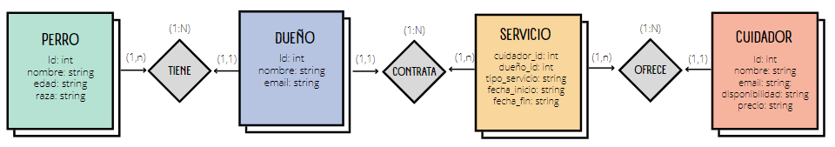A continuación, se muestra un diagrama de Entidad-Relación:

* 1. Componentes

Los componentes principales de la aplicación se van a dividir en dos categorías:

* + 1. Componentes de interfaz de usuario:

Pantalla de inicio:

En la pantalla de inicio se mostrará el logo de la aplicación y un botón que redirige a la pantalla del login/register. Si no interactúas con la pantalla, a los 5 segundos pasará a la pantalla de login/register automáticamente.

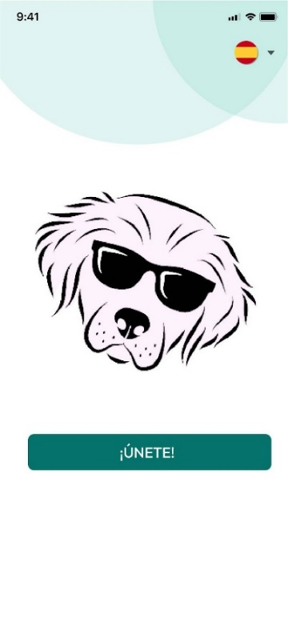

Login/Register:

Permite realizar un registro en la aplicación introduciendo nombre, email y contraseña, y seleccionar el perfil dueño o cuidador. Una vez registrado, el acceso se realizará a través de la pantalla Login. En ella, introduciremos las credenciales o iniciaremos sesión con Google. En caso de olvidar la contraseña tienes la opción de recuperarla.

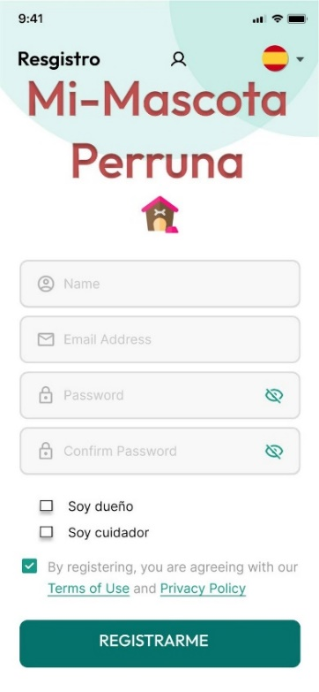 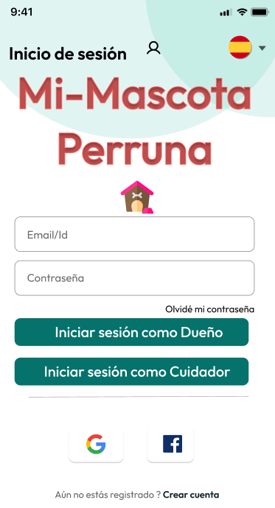

Pantalla de instrucciones:

Con el perfil dueño se mostrarán las instrucciones básicas para el correcto uso de la aplicación. Con el perfil de cuidador aparecerá un mensaje de bienvenida con recomendaciones para el usuario.

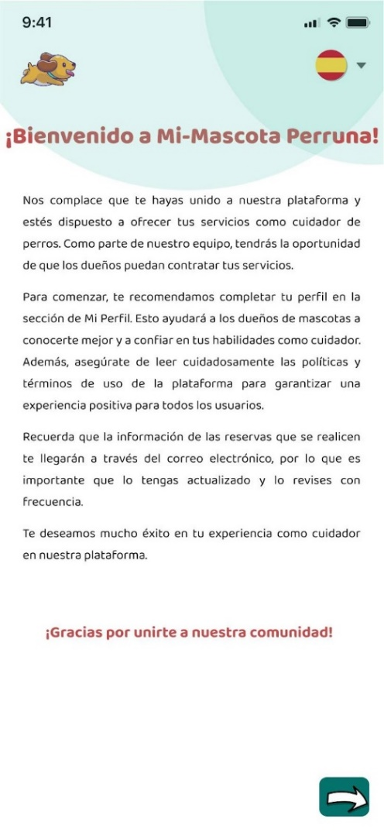 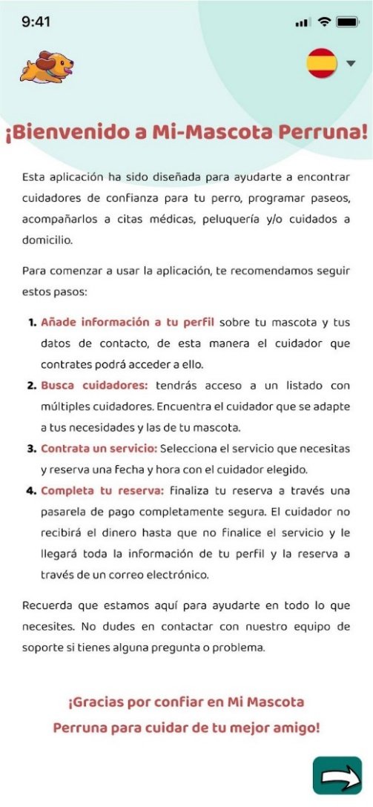

Perfil dueño/cuidador:

Una vez leídas las instrucciones, tanto el dueño como el cuidador, tendrán acceso a una pantalla para configurar su perfil, con datos de contacto, foto y otro tipo de información.

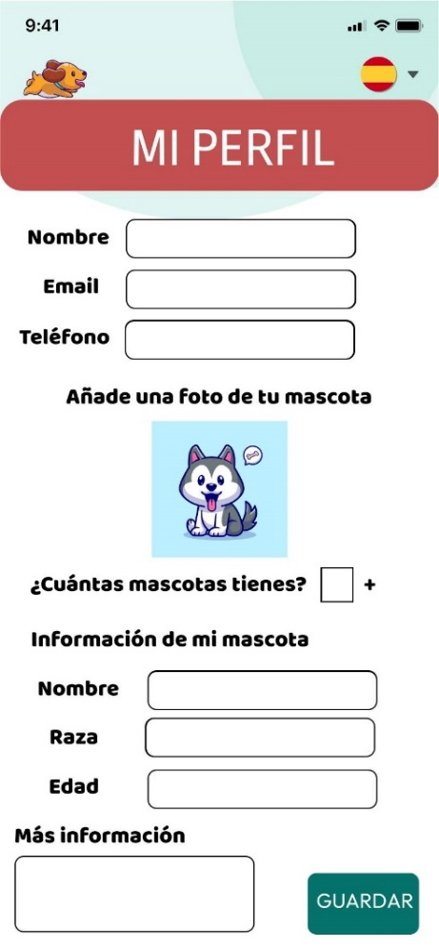 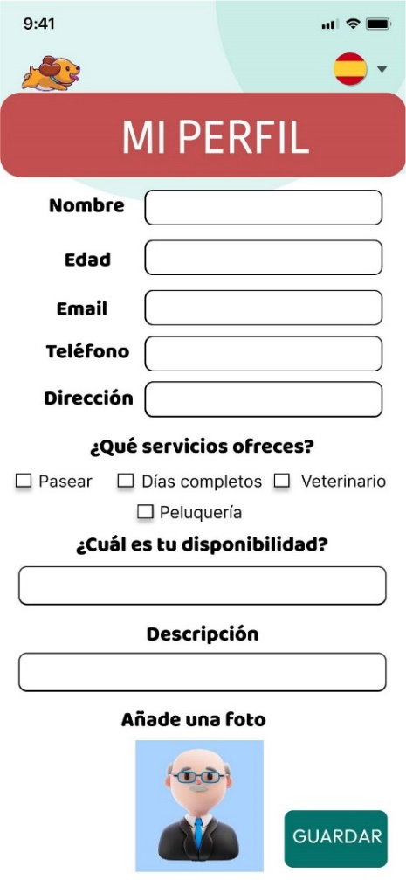

Listado de cuidadores:

Se visualizarán todos los posibles cuidadores con su foto, nombre, tarifa y dos botones, uno en el cardview para desplegar una ventana con más información y otro para reservar el servicio.

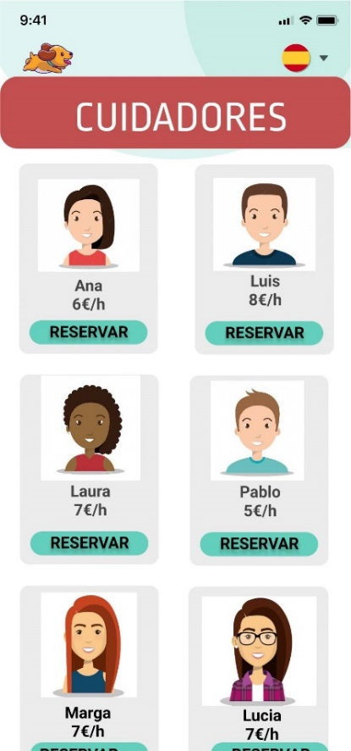

Información del cuidador:

Se mostrarán de una forma más detallada los datos del cuidador y los servicios que ofrece.

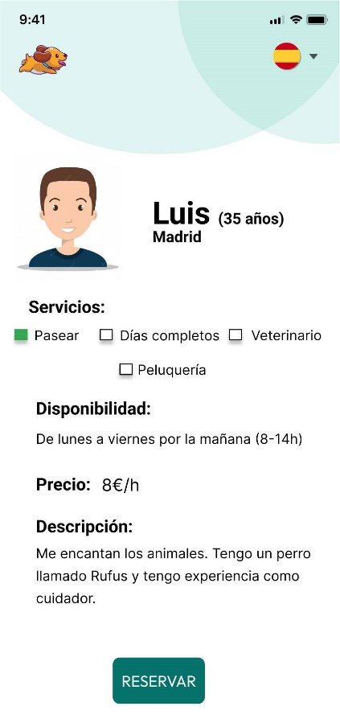

Pop-up de reserva:

Una vez seleccionado el cuidador que queremos contratar, deberemos clickar en el botón de reservar. Automáticamente, aparecerá un pop up donde podremos concretar el servicio, el dia y la hora e información relevante de la mascota.

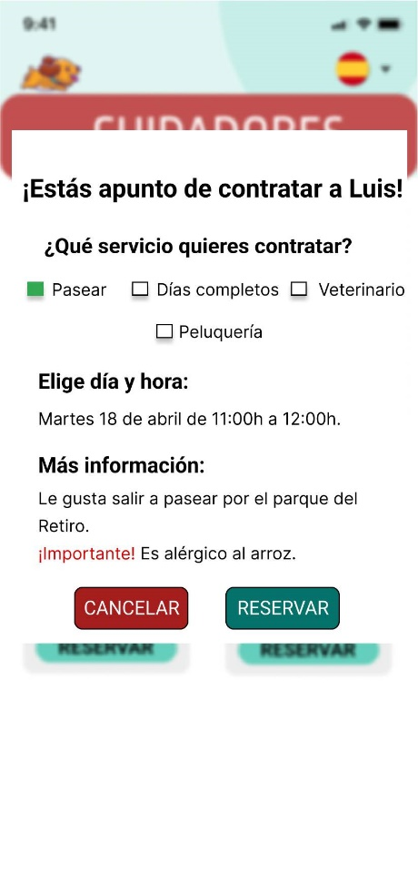

Pop-up de pre-compra:

Una vez reservado, se abrirá un pop-up informándote de que se ha añadido el servicio al carrito.

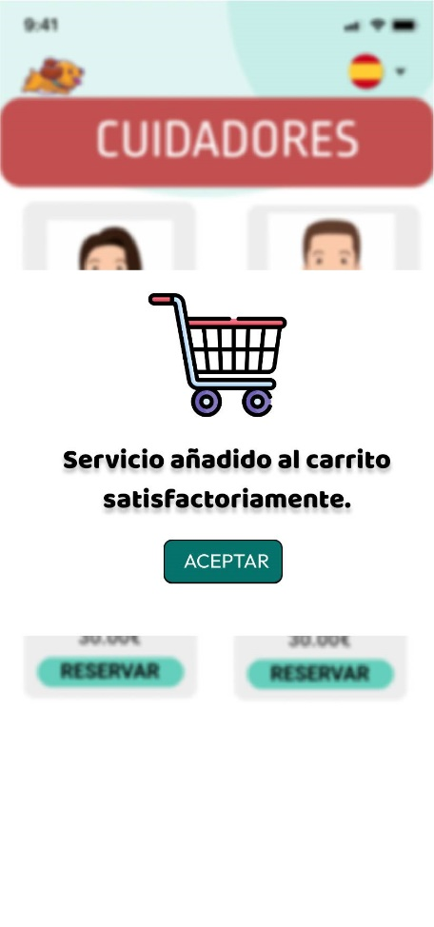

Mi carrito:

En el carrito podremos ver la reserva y finalizar la compra.

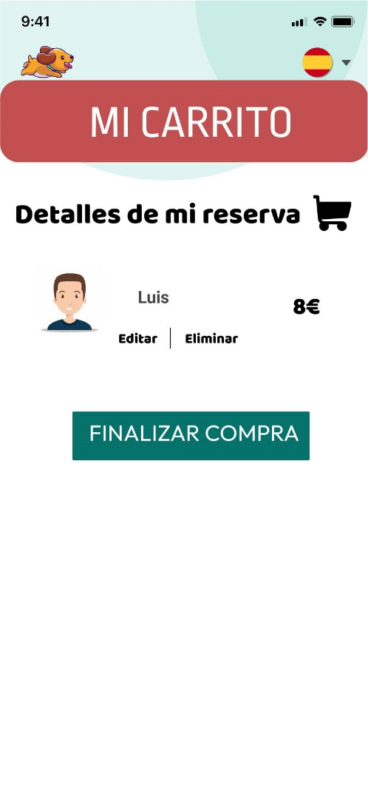

Pop-up de pago:

Una vez realizada la compra, se mostrará un mensaje de pago realizado con éxito.

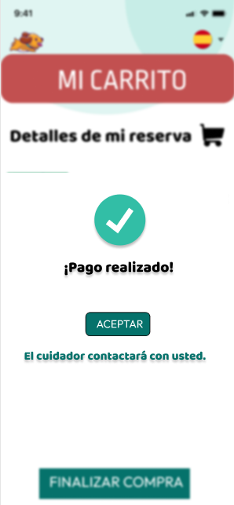

* + 1. Componentes de lógica de negocio:

Autenticación y registro de usuarios:

A través de Firebase se verifican las credenciales de inicio de sesión y se crean cuentas de usuario.

Uso de interfaz de programación de aplicaciones (APIs):

Para iniciar sesión con la cuenta de Google, unir la página web con la aplicación y mejorar la seguridad de la misma.

Visualización de información de cuidadores y reserva de servicios:

Almacenamiento de la información de los usuarios y de las reservas en Firebase.

Mensajería:

Notificación vía email de las credenciales de inicio de sesión, recuperar contraseña y datos de la reserva realizada.

* 1. Tecnologías y lenguajes

Para la elaboración de la página web se han usado tres lenguajes de programación diferentes. HTML ha sido utilizado para estructurar el contenido de la página, definir encabezados, párrafos, imágenes, formularios… CSS se empleó para definir el estilo visual de la página, como por ejemplo la fuente y el tamaño del texto, colores y disposición de los elementos en pantalla, y Java Script para añadir interactividad y dinamismo a la página, creando efectos visuales y permitiendo interactuar con el contenido de la página en tiempo real.

Por otra parte, para la aplicación se ha utilizado el lenguaje XML para la creación de diseños de la interfaz del usuario, donde se definen los elementos visuales y su disposición en la pantalla y para definir recursos como colores, estilos, dimensiones y cadenas de texto; y Java para escribir el código de la interfaz de usuario de la aplicación, donde se describen las clases, métodos, variables y estructuras de control necesarias para el funcionamiento de la aplicación.

* 1. Herramientas utilizadas

Este proyecto ha sido desarrollado mediante la utilización de un IDE (Integrated Development Enviroment), Android Studio. Este software proporciona una amplia gama de herramientas y funcionalidades como el emulador de dispositivo móvil, herramientas de depuración y el desarrollo de pruebas.

Android Studio se conecta con Firebase, una plataforma de desarrollo móvil de Google, facilitando la gestión de datos, almacenamiento en la nube, autenticación de usuarios, base de datos en tiempo real y análisis. Además, Firebase permite el uso de APIs, plugins, herramientas de seguridad, entre otros.

En cuanto al diseño de la aplicación, destaca Figma, una herramienta para crear prototipos interactivos para un proyecto, empleada para la elaboración de la propuesta del proyecto. Otras herramientas utilizadas son Canvas, para añadir diseños con mayor calidad y facilidad de uso. Asimismo, se ha elaborado un vídeo para el inicio de la página web gracias a la inteligencia artificial proporcionada por la empresa Kaiber AI.

Es importante resaltar las herramientas hosting y app check para la utilización de un hosting y dominio gratuito que aporte seguridad tanto a la página web como a la aplicación. Del mismo modo, la API de Google Service, Recaptcha Enterprise, comprueba y asegura la identidad de los usuarios, evitando bots.

# IMPLEMENTACIÓN

# PRUEBAS

# EXPLOTACIÓN

# PRESUPUESTOS

# CONCLUSIONES

# LÍNEAS DE TRABAJO FUTURAS

# BIBLIOGRAFÍA